Resolución del Pleno del Instituto de Transparencia, Acceso a la Información Pública y Protección de Datos Personales del Estado de México y Municipios, con domicilio en Metepec, Estado de México, a cinco de marzo de dos mil veinte.
VISTO el expediente electrónico formado con motivo del recurso de revisión número 12220/INFOEM/IP/RR/2019, interpuesto por XXXXXXXXXXXXXXXXXXXXX, en lo sucesivo El Recurrente, en contra de la respuesta del Ayuntamiento de Villa Victoria, en lo subsecuente El Sujeto Obligado, se procede a dictar la presente resolución.

A N T E C E D E N T E S D E L A S U N T O
PRIMERO. De la Solicitud de Información.
Con fecha diecinueve de noviembre de dos mil diecinueve, El Recurrente, presentó a través del Sistema de Acceso a la Información Mexiquense (SAIMEX) ante El Sujeto Obligado, solicitud de acceso a la información pública, registrada bajo el número de expediente 00311/VIVICTOR/IP/2019, mediante la cual solicitó información en el tenor siguiente:

“Solicito los gastos de representación que se efectuaron este año.”[Sic]

Modalidad de entrega: A través del SAIMEX.

SEGUNDO. De la respuesta del Sujeto Obligado.
En el expediente electrónico SAIMEX, se aprecia que El Sujeto Obligado dio respuesta a la solicitud de información el diez de diciembre de dos mil diecinueve, en los siguientes términos:
Villa Victoria, México a 10 de Diciembre de 2019
Nombre del solicitante:
Folio de la solicitud: 00311/VIVICTOR/IP/2019

En relación a la solicitud de información ingresada a través del Sistema de Acceso a la Información Mexiquense (SAIMEX), registrada con el número de solicitud 00311/VIVICTOR/IP/2019, que requiere lo siguiente: Solicito los gastos de representación que se efectuaron este año. Atendiendo lo indicado en los artículos 12, 53, Fracción II, V, VI, y Art 163 de la Ley de Transparencia y Acceso a la Información Pública del Estado de México y Municipios, hago de su conocimiento que: (…) Los sujetos obligados sólo proporcionarán la información pública que se les requiera y que obre en sus archivos y en el estado en que ésta se encuentre. La obligación de proporcionar información no comprende el procesamiento de la misma, ni el presentarla conforme al interés del solicitante; no estarán obligados a generarla, resumirla, efectuar cálculos o practicar investigaciones. Por lo anterior, se hace de su conocimiento que con fundamento en el artículo 161 de la Ley de Transparencia y Acceso a la Información Pública del Estado de México y Municipios, donde se menciona que cuando la información requerida por el solicitante, ya esté disponible al público (…) en formatos electrónicos disponibles en internet o en cualquier otro medio, se le hará saber por el medio requerido del solicitante la fuente, el lugar y la forma en que se puede consultar (…). Dicha información se encuentra en el portal de IPOMEX, en atención a lo dispuesto en el Artículo 92, fracción IX de la Ley de Transparencia y Acceso a la Información Pública del Estado de México y Municipios, esto de conformidad con los Lineamientos Técnicos Generales, misma que podrá consultarse en el siguiente link: https://www.ipomex.org.mx/ipo3/lgt/indice/VILLAVICTORIA/art_92_ix/1.web Sin otro particular, con el presente escrito se tiene por atendida la solicitud de información.
ATENTAMENTE
Lic. Talia Nohemi Pérez Noya

Adjuntando dos archivos electrónicos en formato PDF denominados “RESPUESTA-TM 00311.pdf” y “RESPUESTA UTAI-00311.pdf”, mismos que no se insertaran al ser del conocimiento de las partes, sin embargo se hará mérito de su contenido más adelante.
TERCERO. Del recurso de revisión.
Inconforme con la respuesta notificada por El Sujeto Obligado, El Recurrente interpuso el recurso de revisión, en fecha diecinueve de diciembre de dos mil diecinueve, el cual fue registrado en el sistema electrónico con el expediente número 12220/INFOEM/IP/RR/2019, en el cual arguye las siguientes manifestaciones:

Acto Impugnado:
“No me entregan la información que solicite, me dicen que esta disponible pero consulte el link y no esta la información que solicite. " [Sic]
Razones o Motivos de Inconformidad:
“El municipio me limita mi derecho de acceso a la información pública.” [Sic]
CUARTO. Del turno del recurso de revisión.
Medio de impugnación que le fue turnado a la Comisionada Zulema Martínez Sánchez, por medio del sistema electrónico en términos del arábigo 185 fracción I de la Ley de Transparencia y Acceso a la información Pública del Estado de México y Municipios, del cual recayó acuerdo de admisión en fecha diez+ de enero de dos mil veinte, determinándose en él, un plazo de siete días para que las partes manifestaran lo que a su derecho corresponda en términos del numeral ya citado.

QUINTO. De la etapa de instrucción
Así, una vez abierta la etapa de instrucción, en el sumario se observa que El Recurrente no realizó manifestación alguna, por su parte el sujeto Obligado en fecha veintidós de enero remitió su informe justificado, mismo que fue puesto a la vista del recurrente en para que en un término de tres días manifestara lo que a su derecho conviniere.

SEXTO. Del cierre de instrucción.
Así una vez transcurrido el término legal, se decretó el cierre de instrucción con fecha tres de marzo del presente, en términos del artículo 185 Fracción VI de la Ley de Transparencia y Acceso a la Información Pública del Estado de México y Municipios, iniciando el término legal para dictar resolución definitiva del asunto.

SÉPTIMO. De la ampliación del término para resolver.
En fecha veinticuatro de febrero de dos mil veinte, se amplió el término para resolver el recurso de revisión en términos del artículo 181 párrafo tercero de la Ley de Transparencia y Acceso a la Información Pública del Estado de México y Municipios por un plazo de quince días hábiles.

C O N S I D E R A N D O

PRIMERO. De la competencia.

Este Instituto de Transparencia, Acceso a la Información Pública y Protección de Datos Personales del Estado de México y Municipios, es competente para conocer y resolver el presente recurso de revisión interpuesto por el ahora recurrente, conforme a lo dispuesto en los artículos 6, apartado A, fracción IV de la Constitución Política de los Estados Unidos Mexicanos, 5, párrafos vigésimo segundo, vigésimo tercero y vigésimo cuarto, fracción IV de la Constitución Política del Estado Libre y Soberano de México, 1, 2 fracción II, 13, 29, 36 fracciones II y III, 176, 178, 179 fracción I, 181 párrafo tercero, 182, 185, 188 y 194 de la Ley de Transparencia y Acceso a la Información Pública del Estado de México y Municipios, 9, fracciones I y XXIV, 11 y 14 del Reglamento Interior del Instituto de Transparencia, Acceso a la Información Pública y Protección de Datos Personales del Estado de México y Municipios.

SEGUNDO. De los alcances del Recurso de Revisión.

Anterior a todo debe destacarse que el recurso de revisión tiene el fin y alcance que señalan los numerales 176, 179, 181 párrafo cuarto, 194 y 195 y demás aplicables de la Ley de Transparencia y Acceso a la Información Pública del Estado de México y Municipios vigente y será analizado conforme a las actuaciones que obren en el expediente electrónico con la finalidad de reparar cualquier posible afectación al derecho de acceso a la información pública y garantizando el principio rector de máxima publicidad.

TERCERO. Cuestiones de previo y especial pronunciamiento.

El Recurso de Revisión en estudio contiene los elementos normativos de validez exigidos en la Ley de Transparencia y Acceso a la Información Pública del Estado de México y Municipios, establecidos en el artículo 180 que enuncia:

“Artículo 180. El recurso de revisión contendrá:
I. El sujeto obligado ante la cual se presentó la solicitud;
II. El nombre del solicitante que recurre o de su representante y, en su caso, del tercero interesado, así como la dirección o medio que señale para recibir notificaciones;
III. El número de folio de respuesta de la solicitud de acceso;
IV. La fecha en que fue notificada la respuesta al solicitante o tuvo conocimiento del acto reclamado, o de presentación de la solicitud, en caso de falta de respuesta;
V. El acto que se recurre;
VI. Las razones o motivos de inconformidad;
VII. La copia de la respuesta que se impugna y, en su caso, de la notificación correspondiente, en el caso de respuesta de la solicitud; y
VIII. Firma del recurrente, en su caso, cuando se presente por escrito, requisito sin el cual se dará trámite al recurso.
Adicionalmente, se podrán anexar las pruebas y demás elementos que considere procedentes someter a juicio del Instituto.
En ningún caso será necesario que el particular ratifique el recurso de revisión interpuesto.
En caso de que el recurso se interponga de manera electrónica no será indispensable que contengan los requisitos establecidos en las fracciones II, IV, VII y VIII.”
[Énfasis añadido]

Del artículo transcrito se observa que la Ley de Transparencia y Acceso a la Información Pública del Estado de México y Municipios establece los requisitos formales que deberá contener el recurso de revisión, entre ellos, en la fracción II refiere el nombre del solicitante que recurre, no obstante menciona que, en caso de que el recurso se interponga de manera electrónica, no será indispensable que contengan los requisitos establecidos en las fracciones II, IV, VII y VIII, esto es que el supuesto encuadra en lo dispuesto por la fracción II; por lo cual se concluye que el nombre cuando el recurso es interpuesto de manera electrónica no es un requisito esencial de procedibilidad; lo que permite la posibilidad de que la solicitud de acceso a la información pueda carecer de un nombre que identifique al solicitante o que permita tener certeza sobre su identidad, es por ello que se procede al estudio del fondo del asunto que nos ocupa, en virtud de que como ya ha sido analizado, la falta de nombre o en su caso, de un nombre que permita tener certeza sobre su identidad, no constituye un elemento que impida el estudiar el asunto y por consecuencia emitir la resolución correspondiente.

CUARTO. De las causas de improcedencia.
En el procedimiento de acceso a la información y de los medios de impugnación de la materia, se advierten diversos supuestos de procedibilidad que deben estudiarse con la finalidad de dar cumplimiento a los principios de legalidad y objetividad inmersos en el artículo 9 de Ley de Transparencia y Acceso a la Información Pública del Estado de México y Municipios, en correlación con la seguridad jurídica que debe generar lo actuado ante este Organismo garante.

Por lo anterior, es una facultad legal entrar al estudio de las causas de improcedencia que hagan valer las partes o que se adviertan de oficio por este Resolutor y por ende objeto de análisis previo al estudio de fondo del asunto; presupuestos procesales de inicio o trámite de un proceso que dotan de seguridad jurídica las resoluciones, máxime que es una figura procesal adoptada en la ley de la materia, la cual permite dilucidar alguna causal que impida el estudio y resolución, cuando una vez admitido el recurso de revisión se advierta una causa de improcedencia que permita sobreseerlo, sin estudiar el fondo del asunto.

Así las cosas, en la especie, no se actualiza ninguna causa de improcedencia de las referidas en el artículo 191 de la Ley de Transparencia y Acceso a la Información Pública del Estado de México y Municipios, encontrándose actualizados todos los presupuestos procesales para atender el fondo del asunto, en los términos del considerando posterior.

QUINTO. Estudio y resolución del asunto.
El análisis y resolución del presente recurso, se funda en el contenido íntegro de las actuaciones que obran en el expediente electrónico, para así estar en posibilidad este Órgano Colegiado de dictar el fallo correspondiente conforme a derecho, tomando en consideración los elementos aportados por las partes y respetando en todo momento al principio de máxima publicidad consagrado en nuestra Constitución Federal, Local y demás leyes aplicables en la materia, así como en los tratados internacionales en los que el Estado Mexicano sea parte, en concordancia con el párrafo tercero del artículo 1 de la Constitución Federal y el diverso 8 de la Ley de Transparencia local.

En primer lugar es de advertirse lo siguiente: nuestra Carta Magna dispone que para el ejercicio del derecho de acceso a la información los Estados deben observar diversos principios y bases, entre los cuales se establece que toda la información en posesión de cualquier autoridad, órgano, organismo, órganos autónomos, así como de cualquier sindicato que reciba y ejerza recursos públicos o realice actos de autoridad en el ámbito federal, estatal y municipal, es pública y sólo podrá ser reservada temporalmente por razones de interés público y seguridad nacional, en los términos que fijen las leyes, ello se aprecia en el Artículo 6, apartado A, numeral I de la Constitución Política de los Estados Unidos Mexicanos que a la letra establece

Artículo 6
…
Para el ejercicio del derecho de acceso a la información, la Federación, los Estados y el Distrito Federal, en el ámbito de sus respectivas competencias, se regirán por los siguientes principios y bases:

- Toda la información
- en posesión de cualquier autoridad, entidad, órgano y organismo de los Poderes Ejecutivo, Legislativo y Judicial, órganos autónomos, partidos políticos, fideicomisos y fondos públicos, así como de cualquier persona física, moral o sindicato que reciba y ejerza recursos públicos o realice actos de autoridad en el ámbito federal, estatal y municipal, es pública y sólo podrá ser reservada temporalmente por razones de interés público y seguridad nacional, en los términos que fijen las leyes. En la interpretación de este derecho deberá prevalecer el principio de máxima publicidad. Los sujetos obligados deberán documentar todo acto que derive del ejercicio de sus facultades, competencias o funciones, la ley determinará los supuestos específicos bajo los cuales procederá la declaración de inexistencia de la información.

Ahora bien, en atención a lo dispuesto por los artículos 3, fracción XI y 12 de la Ley de Transparencia y Acceso a la Información Pública del Estado de México y Municipios, los cuales son del tenor literal siguiente:

Artículo 3.- Para los efectos de la presente Ley se entenderá por:
…
XI. Documento: Los expedientes, reportes, estudios, actas, resoluciones, oficios, correspondencia, acuerdos, directivas, directrices, circulares, contratos, convenios, instructivos, notas, memorandos, estadísticas o bien, cualquier otro registro que documente el ejercicio de las facultades, funciones y competencias de los sujetos obligados, sus servidores públicos e integrantes, sin importar su fuente o fecha de elaboración. Los documentos podrán estar en cualquier medio, sea escrito, impreso, sonoro, visual, electrónico, informático u holográfico;

Artículo 4. El derecho humano de acceso a la información pública es la prerrogativa de las personas para buscar, difundir, investigar, recabar, recibir y solicitar información pública, sin necesidad de acreditar personalidad ni interés jurídico.

Toda la información generada, obtenida, adquirida, transformada, administrada o en posesión de los sujetos obligados es pública y accesible de manera permanente a cualquier persona, en los términos y condiciones que se establezcan en los tratados internacionales de los que el Estado mexicano sea parte, en la Ley General, la presente Ley y demás disposiciones de la materia, privilegiando el principio de máxima publicidad de la información. Solo podrá ser clasificada excepcionalmente como reservada temporalmente por razones de interés público, en los términos de las causas legítimas y estrictamente necesarias previstas por esta Ley.

Los sujetos obligados deben poner en práctica, políticas y programas de acceso a la información que se apeguen a criterios de publicidad, veracidad, oportunidad, precisión y suficiencia en beneficio de los solicitantes.

Artículo 12. Quienes generen, recopilen, administren, manejen, procesen, archiven o conserven información pública serán responsables de la misma en los términos de las disposiciones jurídicas aplicables.

Los sujetos obligados sólo proporcionarán la información pública que se les requiera y que obre en sus archivos y en el estado en que ésta se encuentre. La obligación de proporcionar información no comprende el procesamiento de la misma, ni el presentarla conforme al interés del solicitante; no estarán obligados a generarla, resumirla, efectuar cálculos o practicar investigaciones.

De la interpretación a los preceptos citados, se desprende que es información pública la contenida en los documentos que los Sujetos Obligados generen, administren o se encuentre en su posesión en el ejercicio de sus atribuciones y que toda la información generada, obtenida, adquirida, transformada, administrada o en posesión de los sujetos obligados es pública y accesible de manera permanente a cualquier persona.

Expuesto lo anterior, es conveniente determinar que El Recurrente requirió lo siguiente:

- Gastos de representación del Municipio correspondientes al ejercicio fiscal 2019.

Así pues, de lo peticionado por El Recurrente, el Sujeto Obligado adjuntó dos archivos electrónicos denominados “RESPUESTA-TM 00311.pdf” y “RESPUESTA UTAI-00311.pdf”, los cual medularmente contienen el oficio número TMVV/089/2019 emitido Tesorero Municipal, informando al Recurrente que en atención al artículo 92 fracción IX de la ley en materia, la información solicitada se encuentra disponible para su consulta en la liga electrónica https://www.ipomex.org.mx/ipo3/lgt/indice/VILLAVICTORIA/art_92_ix.web.

Por lo que, inconforme con la respuesta emitida por El Sujeto Obligado, El Recurrente interpuso el presente recurso de revisión, señalando como acto impugnado y motivos de inconformidad, “No me entregan la información que solicite, me dicen que esta disponible pero consulte el link y no esta la información que solicite.” (Sic).

Es de resaltar que, durante la etapa de instrucción, el Sujeto Obligado rindió su Informe Justificado. En atención a las manifestaciones esgrimidas por el Recurrente el Ayuntamiento de Villa victoria informo que en función de que la única información generada en ejercicio de las funciones y atribuciones del Sujeto Obligado respecto a los gastos de representación, sólo lo publicado corresponde a la información peticionada, abundando que es información fidedigna generada por el actuar del Sujeto Obligado, misma que fue validada por este Órgano Garante a través de la verificación virtual oficiosa, resultando en el Dictamen de Verificación INFOEM/DJV/DVPT/Vvo/245/2019, información catalogada como obligaciones comunes, establecidas en la legislación en materia.

Visto lo anterior, podemos concluir que la respuesta emitida por el Sujeto Obligado se encuentra encaminada a determinar que de la solicitud de información, se pretende acceder a documentos que genera, en virtud de que la información solicitada obrar fácticamente en los archivos del Sujeto Obligado.

Por lo anterior, es de precisar que se obvia el análisis de la competencia por parte del Sujeto Obligado, para generar, administrar o poseer la información solicitada, dado que éste ha asumido la misma, en razón de que en su respuesta manifiesta entregar la información, comprueba fehacientemente que dicha autoridad acepta que la genera, posee y/o administra, en ejercicio de sus funciones de derecho público, es decir, no niega la existencia de la información solicitada, por el contrario, se pronuncia respecto de la información requerida, es por ello que se reitera, se asume que posee la información; por lo tanto, el estudio en específico se excusa dado que a nada práctico llevaría el alcance del mismo, ya que se insiste que la información pública solicitada, ya fue asumida por El Sujeto Obligado.

Ahora bien, lo conducente será analizar la repuesta remitida por el Sujeto Obligado, a fin de verificar si esta satisface de manera total la petición planteada por el Recurrente, Este Órgano Garante realizo una visita ocular al hipervínculo remitido por el Tesorero Municipal, el cual nos encamina a la página electrónica IPOMEX fracción IX gastos por concepto de viáticos y gastos de representación para el ejercicio fiscal 2019:

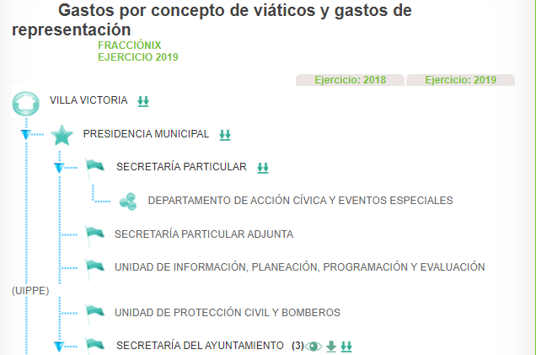


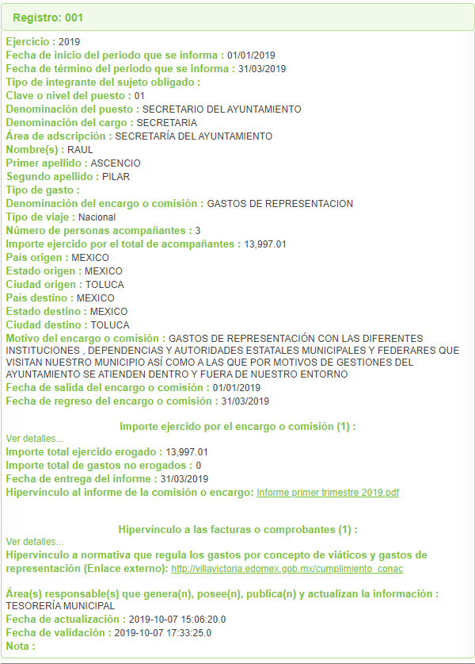
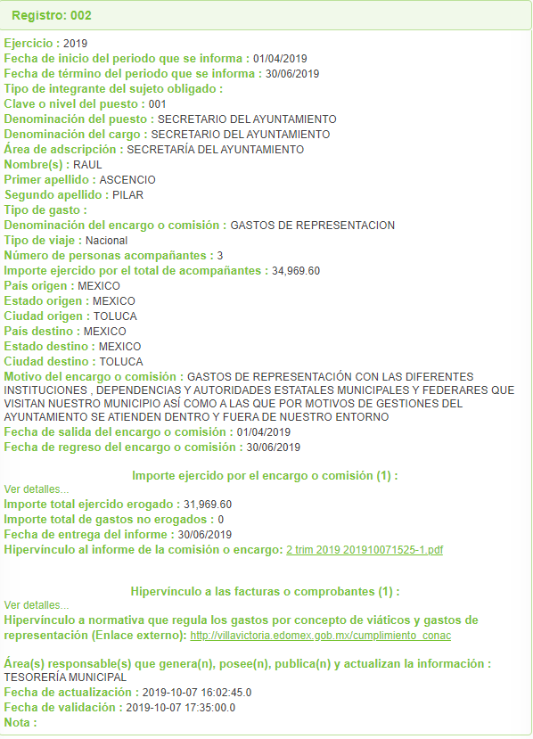
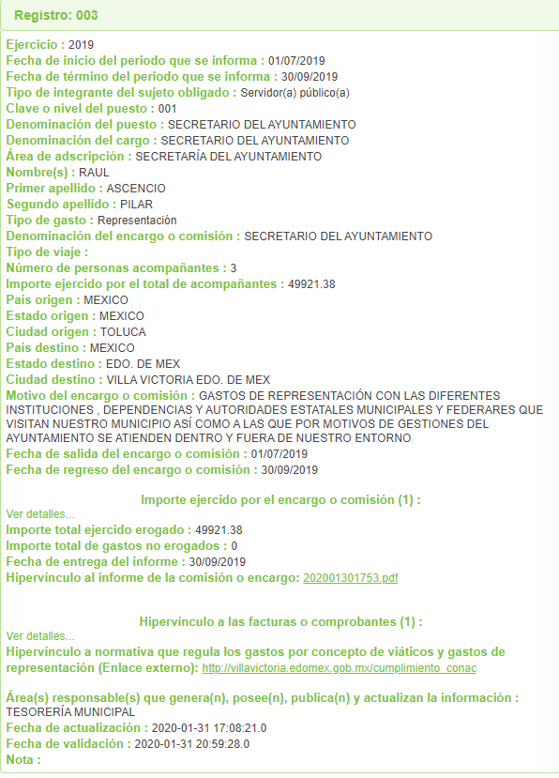
En consecuencia, se advierte de las constancias que obran en el IPOMEX se advierte que el sujeto Obligado cuenta con información publicada relativa a los gastos de representación, de este modo la impugnación planteada por el hoy recurrente resulta infundada, invocando el artículo 161 de la ley en materia refiere que… “Cuando la información requerida por el solicitante ya esté disponible al público en medios impresos, tales como libros, compendios, trípticos, registros públicos, en formatos electrónicos disponibles en Internet o en cualquier otro medio, se le hará saber por el medio requerido por el solicitante la fuente, el lugar y la forma en que puede consultar, reproducir o adquirir dicha información…”

Por tal razón, este Órgano Garante en uso de las facultades que la propia legislación le otorga, resulta procedente confirmar la respuesta del Ayuntamiento de Villa Victoria, pues no se constituyó restricción alguna al derecho de acceso a la información, dado a que el sujeto Obligado proporcionó la información que el particular requirió

De conformidad con lo establecido en el artículo 12, de la Ley de Transparencia y Acceso a la Información Pública del Estado de México y Municipios, anteriormente invocado el sujeto obligado sólo proporcionará la información que obra en sus archivos, lo que a contrario sensu significa que no se está obligado a proporcionar lo que no obre en sus archivos.

Lo anterior se robustece con lo plasmado en el criterio 31-10 emitido por el entonces Instituto Federal de Acceso a la Información y Protección de Datos (IFAI) ahora Instituto Nacional de Transparencia, Acceso a la Información, y Protección de Datos Personales (INAI), que lleva por rubro y texto los siguientes:

“El Instituto Federal de Acceso a la Información y Protección de Datos no cuenta con facultades para pronunciarse respecto de la veracidad de los documentos proporcionados por los sujetos obligados. El Instituto Federal de Acceso a la Información y Protección de Datos es un órgano de la Administración Pública Federal con autonomía operativa, presupuestaria y de decisión, encargado de promover y difundir el ejercicio del derecho de acceso a la información; resolver sobre la negativa de las solicitudes de acceso a la información; y proteger los datos personales en poder de las dependencias y entidades. Sin embargo, no está facultado para pronunciarse sobre la veracidad de la información proporcionada por las autoridades en respuesta a las solicitudes de información que les presentan los particulares, en virtud de que en los artículos 49 y 50 de la Ley Federal de Transparencia y Acceso a la Información Pública Gubernamental no se prevé una causal que permita al Instituto Federal de Acceso a la Información y Protección de Datos conocer, vía recurso revisión, al respecto.”

Así, en mérito de lo expuesto en líneas anteriores resultan infundadas las razones o motivos de inconformidad que arguye El Recurrente, por ello con fundamento en el artículo 186, fracción II, de la Ley de Transparencia y Acceso a la Información Pública del Estado de México y Municipios, se CONFIRMA la respuesta a la solicitud de información pública 00311/VIVICTOR/IP/2019, que ha sido materia del presente fallo.

Por lo antes expuesto y fundado es de resolverse y,

SE R E S U E L V E

PRIMERO. Se CONFIRMA la respuesta del Sujeto Obligado a la solicitud de información 00311/VIVICTOR/IP/2019, por resultar infundadas las razones o motivos de inconformidad hechos valer por El Recurrente, en términos del Considerando QUINTO de esta resolución.

SEGUNDO. NOTIFÍQUESE la presente resolución vía SAIMEX, al Titular de la Unidad de Transparencia del Sujeto Obligado.

TERCERO. NOTIFÍQUESE a El Recurrente la presente resolución y hágase de su conocimiento que en caso de que considere que le causa algún perjuicio, podrá promover el Juicio de Amparo en los términos de las leyes aplicables, de acuerdo a lo estipulado por el artículo 196, de la Ley de Transparencia y Acceso a la Información Pública del Estado de México y Municipios.

ASÍ LO RESUELVE, POR UNANIMIDAD DE VOTOS, EL PLENO DEL INSTITUTO DE TRANSPARENCIA, ACCESO A LA INFORMACIÓN PÚBLICA Y PROTECCIÓN DE DATOS PERSONALES DEL ESTADO DE MÉXICO Y MUNICIPIOS, CONFORMADO POR LOS COMISIONADOS ZULEMA MARTÍNEZ SÁNCHEZ; EVA ABAID YAPUR JOSÉ GUADALUPE LUNA HERNÁNDEZ, JAVIER MARTÍNEZ CRUZ (AUSENCIA JUSTIFICADA) Y LUIS GUSTAVO PARRA NORIEGA; EN LA OCTAVA SESIÓN ORDINARIA CELEBRADA EL CINCO DE MARZO DE DOS MIL VEINTE, ANTE EL SECRETARIO TÉCNICO DEL PLENO, ALEXIS TAPIA RAMÍREZ.---------------------------------------------------------------------------------------------------------------------------------------------------------------------------------------------------------------------------------------------------------------------------------------------------------------------------------------------------------------------------------------------------------------------------------------------------------------------
Zulema Martínez Sánchez
Comisionada Presidenta
(Rúbrica)
(Rúbrica)
Eva Abaid Yapur  Comisionada  (Rúbrica)  Javier Martínez Cruz  Comisionado  (Ausencia justificada)  (rica) | José Guadalupe Luna Hernández  Comisionado  (Rúbrica)  Luis Gustavo Parra Noriega  Comisionado  (Rúbrica)  (Rúbrica)
Alexis Tapia Ramírez
Secretario Técnico del Pleno
(Rúbrica))

Esta hoja corresponde a la resolución de fecha cinco de marzo de dos mil veinte, emitida en el recurso de revisión 12220/INFOEM/IP/RR/2019.
ZMS/OSAM/RDPG

Estudio oficioso o a petición de parte que no son incompatibles con el derecho de acceso a la justicia, ya que éste no se coarta por regular causas de improcedencia y sobreseimiento con tales fines, sirviendo de sustento la tesis aislada XVI.1o.A.T.2 K visible en el Semanario Judicial de la Federación bajo el número de registro 2000365 cuyo rubro y texto esgrime IMPROCEDENCIA Y SOBRESEIMIENTO EN EL JUICIO DE AMPARO. LAS CAUSAS PREVISTAS EN LOS ARTÍCULOS 73 Y 74 DE LA LEY DE LA MATERIA, RESPECTIVAMENTE, NO SON INCOMPATIBLES CON EL ARTÍCULO 25.1 DE LA CONVENCIÓN AMERICANA SOBRE DERECHOS HUMANOS. Del examen de compatibilidad de los artículos 73 y 74 de la Ley de Amparo con el artículo 25.1 de la Convención Americana sobre Derechos Humanos no se advierte que el derecho interno desatienda los estándares que pretenden proteger los derechos humanos en dicho tratado, por regular causas de improcedencia y sobreseimiento que impiden abordar el estudio de fondo del asunto en el juicio de amparo, en virtud de que el propósito de condicionar el acceso a los tribunales para evitar un sobrecargo de casos sin mérito, es en sí legítimo, por lo que esa compatibilidad, en cuanto a los requisitos para la admisibilidad de los recursos dependerá, en principio, de los siguientes criterios: no pueden ser irracionales ni de tal naturaleza que despojen al derecho de su esencia, ni discriminatorios y, en el caso, la razonabilidad de esas causas se justifica por la viabilidad de que una eventual sentencia concesoria tenga un ámbito de protección concreto y no entre en conflicto con el orden jurídico, no son de tal naturaleza que despojen al derecho de su esencia ni tampoco son discriminatorias, pues no existe alguna condicionante para su aplicabilidad, en función de cuestiones personales o particulares del quejoso. Por tanto, las indicadas causas de improcedencia y sobreseimiento no son incompatibles con el citado precepto 25.1, pues no impiden decidir sencilla, rápida y efectivamente sobre los derechos fundamentales reclamados como violados dentro del juicio de garantías.

